**Лицейская библиотека**

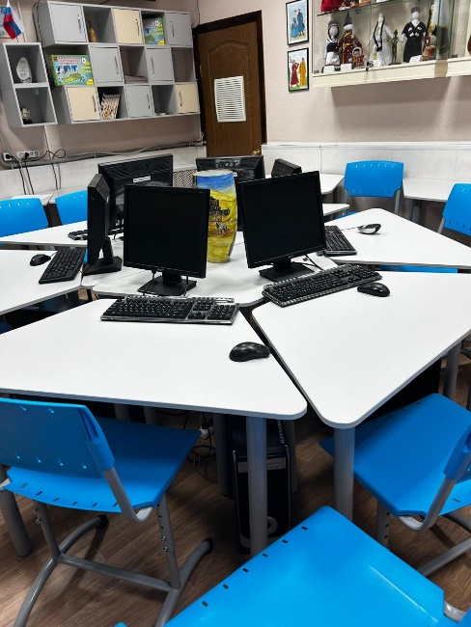Лицейская библиотека является информационным центром МОУ «Тверской лицей». Она функционирует как традиционная библиотека с элементами медиатеки, поддерживает и обеспечивает образовательный процесс.

Главной задачей лицейской библиотеки как информационного центра является оказание помощи учащимся и учителям в учебном процессе.

Лицейский информационно-библиотечный центр участвует в учебно-воспитательном процессе в целях обеспечения прав участников образовательного процесса на пользование библиотечно-информационными ресурсами и реализующее информационное, образовательное, методическое, культурно-досуговое и, в ряде случаев, координирующее направления деятельности, в том числе, с применением сетевых форм взаимодействия и партнерства.

Ежегодно функции лицейской библиотеки существенно расширяются и включают в себя образовательную, воспитательную, информационно-методическую, культурно-просветительскую, [профориентационную](https://znanierussia.ru/articles/%D0%9F%D1%80%D0%BE%D1%84%D0%BE%D1%80%D0%B8%D0%B5%D0%BD%D1%82%D0%B0%D1%86%D0%B8%D1%8F" \o "Профориентация) задачи, обеспечивающие и досуг.

***Задачи библиотеки:***

1. Формирование у школьников навыков независимого библиотечного пользователя: обучение пользованию носителями информации, поиску, отбору, активной гражданской позиции.  
2. Совершенствование идеологической и идейно-воспитательной работы.  
3. Способствовать привитию навыков здорового образа жизни.  
4. Прививать любовь к книге, чтению: «Человек читающий - человек успешный».  
5. Выявление информационных потребностей и удовлетворение запросов педагогических кадров школы в области новых информационных технологий.  
6. Компьютерная каталогизация и обработка информационных средств (книг, учебников, периодических изданий).  
7. Совершенствование новых информационных технологий с использованием ИКТ.

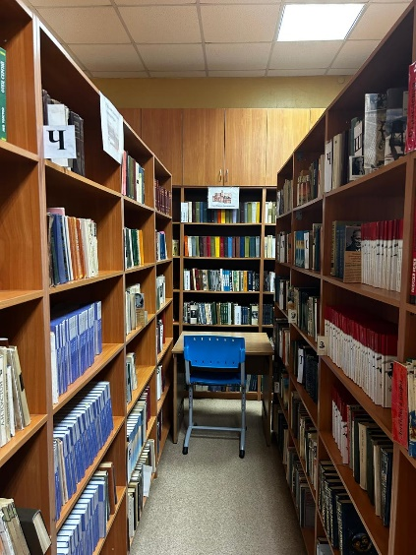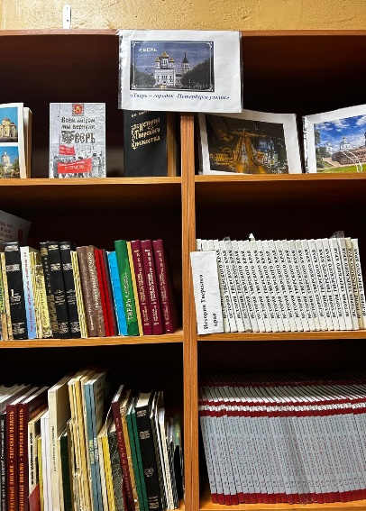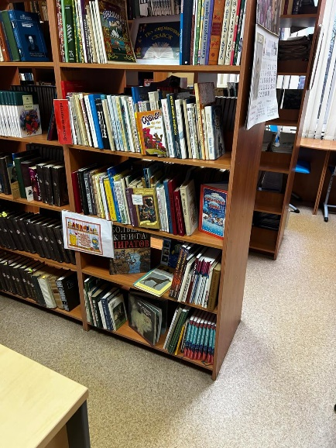

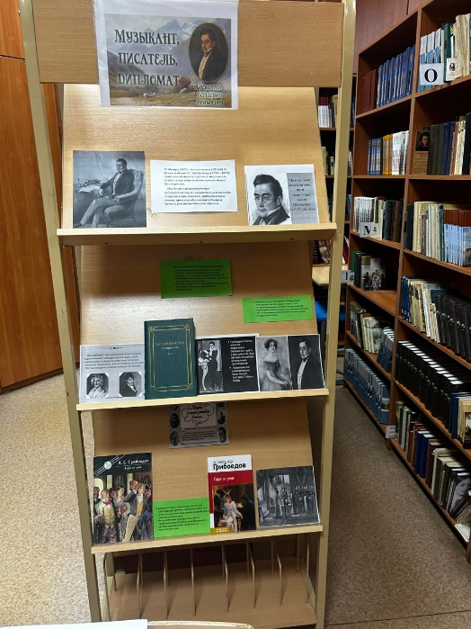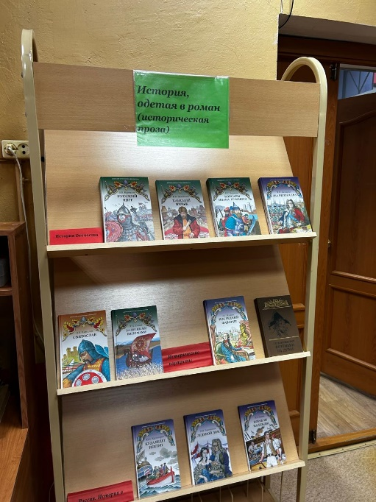

***Направления деятельности библиотеки***

1. Оказание методической консультационной помощи педагогам, учащимся, родителям в получении информации из библиотеки.  
   2. Создание условий для учителей в получении информации о педагогической и методической литературе, о новых средствах обучения.  
   3. Создание условий учащимся, учителям, родителям для чтения книг, периодики. Работы с компьютерными программами.  
   4. Формирование, комплектование и сохранность фонда.

***Основные функции библиотеки***  
1.  Образовательная - поддерживать и обеспечивать образовательные цели, сформулированные в концепции школы и в школьной программе.  
2. Информационная - предоставлять возможность использовать информацию вне зависимости от ее вида, формата, носителя.  
3. Культурная - организовывать мероприятия, воспитывающие культурное и социальное самосознание, содействующие эмоциональному развитию учащихся.

Библиотека в лицее востребована, учащиеся пользуются учебной литературой, имеют возможность посещать читальный зал, где готовятся к занятиям, собирают материал для рефератов и сообщений, читают энциклопедии и журналы. В течение года с учащимися проводятся библиотечно-библиографические занятия с целью - научить самостоятельно и правильно работать с книгой, периодическими изданиями, познакомить со справочной литературой и научить ею пользоваться.

  Историко-литературные даты – неотъемлемая часть библиотечной работы. Ведущий библиотекарь знакомит читателей с имеющимися изданиями по различным темам, регулярно меняет красочные выставки к юбилейным датам поэтов и писателей, к историческим датам, что привлекает внимание учащихся и учителей к деятельности и фонду библиотеки.

***Сведения о наличии оборудованной библиотеки:***

В лицее имеется библиотека с читальным залом на 14 посадочных мест. Библиотека и книгохранилище.

Уровень обеспеченности учебной литературой, рекомендованной (допущенной) Министерством образования и науки Российской Федерации к использованию в образовательном процессе, составляет 100%.

Библиотека располагает учебными пособиями, рекомендациями по теоретическим и практическим разделам всех дисциплин и по всем видам занятий, в достаточном количестве.

Информационные ресурсы лицейской библиотеки на 01.09.2024 года:

* библиотечный фонд – 25774 экз.

в том числе:

* учебники и учебные пособия – 22974 экз.
* художественная и справочная литература – 2800 экз.
* медиатека – 149 дисков

Библиотека, приспособленная для использования инвалидами и лицами с ограниченными возможностями здоровья - присутствует

***Книга –  надежный, верный друг – всегда ждет Вас в лицейской  библиотеке!***